汉源县加强农机补贴监管工作

2018年7月24日，县农机局吴勇带领工作人员联合县工商质监局、汉源电视台对县内6家农机经销网点进行购补新政策宣传和检查。要求经销网点一是必须证照齐全，亮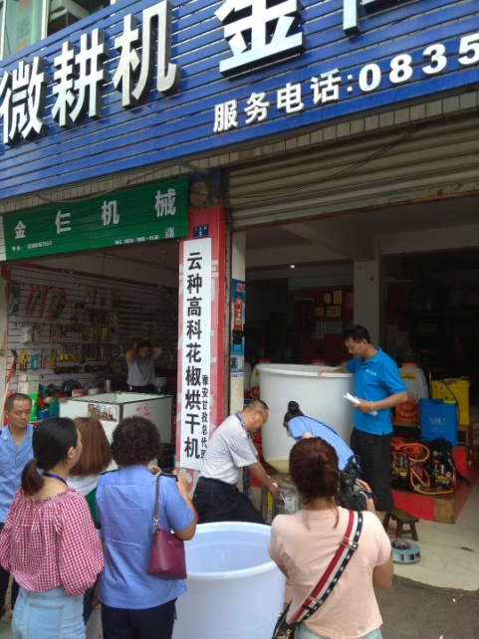牌经营；二是所销售的所有机具必须要有合格证；三是对其所销售的机具售后服务要跟上；四是销售产品为补贴产品的，要完善相关手续，及时上传铭牌信息等到系统，方便购机户办理补贴。

县农机局一行还深入九襄、双溪等部分乡镇找到分管领导和专职农机员，详细讲解购补新政策和派发宣传资料，要求他们认真核实机具信息，给购机户做好变更购补支付卡的解释说明工作等，层层递进，做好做实购机补贴工作。

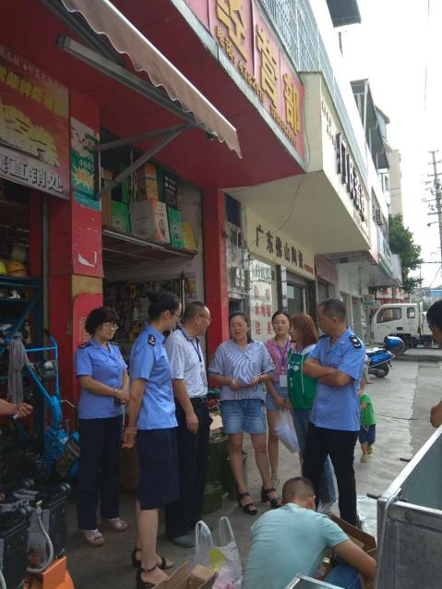

我们此次还通过汉源电视台在全县范围进行大力宣传，让购机户更快更准确的了解购补信息，进一步规范我县购机补贴工作，确保项目的顺利实施。

2018年7月24日